爱心无止境，助学见真情
——横山桥镇各村委“六一”节捐资助学报道
“六一”儿童节前夕，横山桥镇各村委为横山桥中心小学乡村学校少年宫的孩子们送去了爱心大礼和节日祝福。
5月31日上午，横山桥镇各村委在镇党委书记储小平的带领下来到横山桥中心小学，开展“回报社会、奉献爱心”的捐资助学活动。在捐赠仪式上，横山桥中心小学乡村学校少年宫主任周月萍向大家介绍了乡村学校少年宫的实际情况及目前存在的困难。各村委在听取了工作报告后，大家在感动的同时对小朋友送去节日的祝福和提出希望。随后各村委领导向少年宫主任捐出了一份份爱心款。
“爱心无止境，助学见真情。”这次捐赠是横山桥镇党委和村委“奉献爱心、服务社会”的活动，更体现出了横山桥镇各级领导对乡村学校少年宫“奉献、友爱、互助、进步”的精神，此次活动是一场传递浓浓爱意的爱心行动。
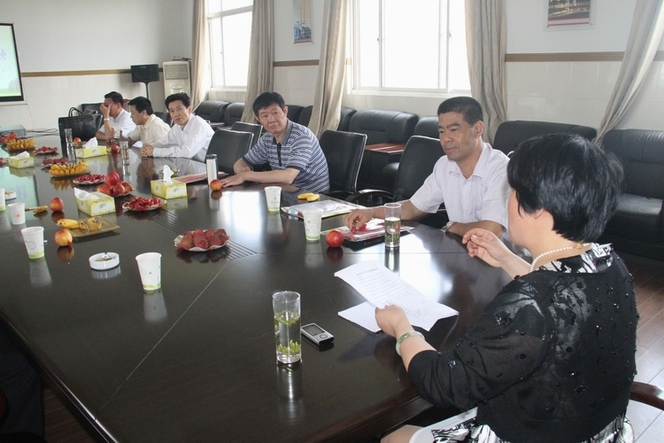
（横山桥中心小学乡村学校少年宫撰稿）

